«Сердцем прикоснуться к подвигу» - как третьеклассники стали экскурсоводами в музее ко Дню Победы
Патриотическое воспитание в начальной школе — задача особая. Как рассказать детям 9 лет о войне, не испугав их? Как сделать так, чтобы великое слово «Победа» наполнилось для них не парадным громом, а тихим, но стойким светом памяти? Ответ нашли, перенеся свой праздничный утренник из актового зала в стены городского исторического музея.
«Я отказалась от стандартного сценария с военными песнями и стихами на фоне штор. Хотелось создать ситуацию успеха, где каждый ребенок, даже самый скромный, почувствует себя не просто выступающим, а проводником памяти. Музей стал идеальной сценой. Каждый экспонат — это соавтор, который помогает рассказать историю».
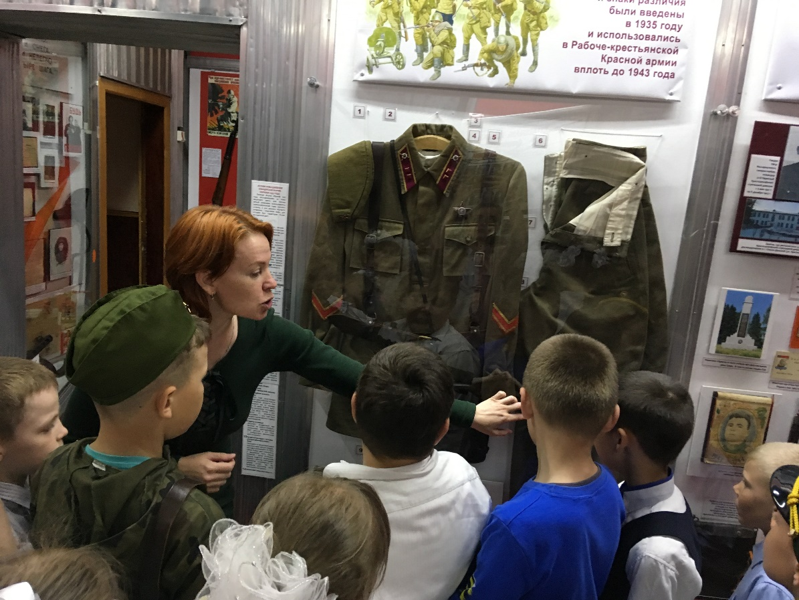
Подготовка стала важнейшей частью воспитательного процесса. Дети не просто репетировали номера они:
- Выбирали «свой» экспонат. Витрину с фронтовыми письмами-треугольниками, стенд с фотографиями детей-тружеников тыла, простреленную каску, солдатский котелок.

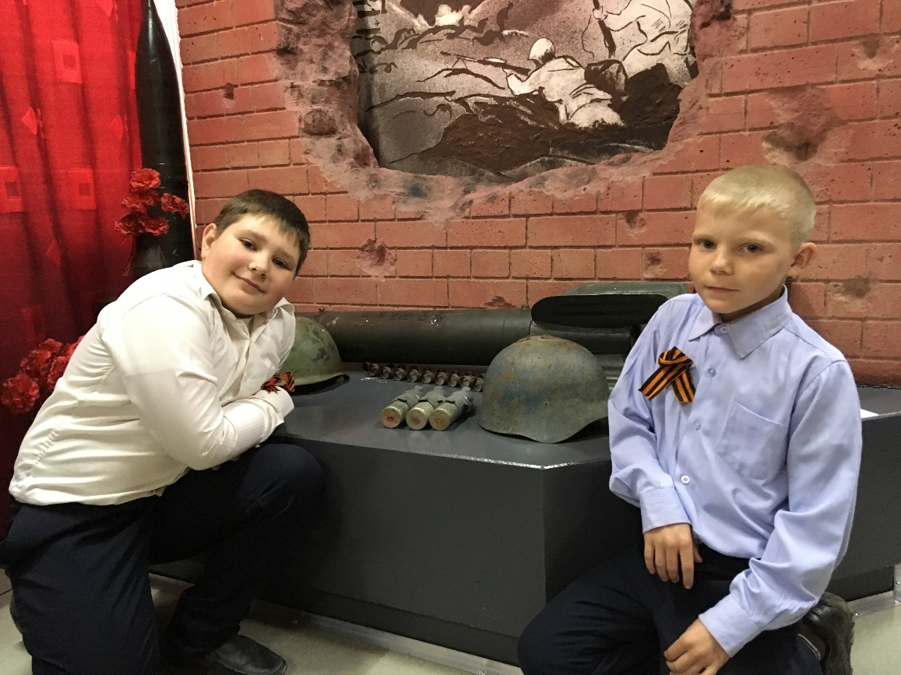
- Искали простые слова. Как объяснить, что такое «осада» или «эвакуация»? Говорили: «Город был в кольце, как в ловушке», «Детей везли в безопасное место на поездах». Важно было избежать ужаса, но передать тяжесть.
- Готовили «живые открытки». К каждому предмету — короткий стих, отрывок из письма или песни, которые ребята выучили и прочувствовали.
В день мероприятия в музей пришли не только родители, но и случайные посетители, которые стали самыми благодарными зрителями.
У витрины «Блокадный Ленинград». Лиза тихо, почти шепотом, рассказывала о 125 граммах хлеба. В ее ладошке лежал кусочек современного черного хлеба, чтобы показать размер. А потом она и еще двое ребят прочитали строки из дневника Тани Савичевой. В зале стояла такая тишина, что был слышен каждый вздох. У стола с фронтовыми письмами.
Максим , держа в руках увеличенную копию треугольника, сказал: «Это писал мой ровесник, Коля, своему папе на фронт. Он не жаловался, он просто рассказывал, что помогает бабушке и очень ждет». И класс, как единый хор, спел без аккомпанемента, «а капелла», тихую песню «Журавли».
Воспитательный эффект: урок, который останется в сердце
Что дал такой необычный формат?
- Преодоление страха темы. Война предстала не как абстрактное «страшное», а как история жизни, стойкости, любви и надежды конкретных людей, почти детей.
- Чувство ответственности. Ребенок, рассказывающий у витрины, чувствовал себя не артистом, а хранителем. Это воспитывает уважение к памяти на глубинном уровне.
- Связь поколений через действие. Родители и гости не просто смотрели «на детей», а включались в общее пространство памяти, следуя за ними по залам. Многие позже признавались, что впервые увидели музейные экспонаты именно через призму детского, такого чистого восприятия.
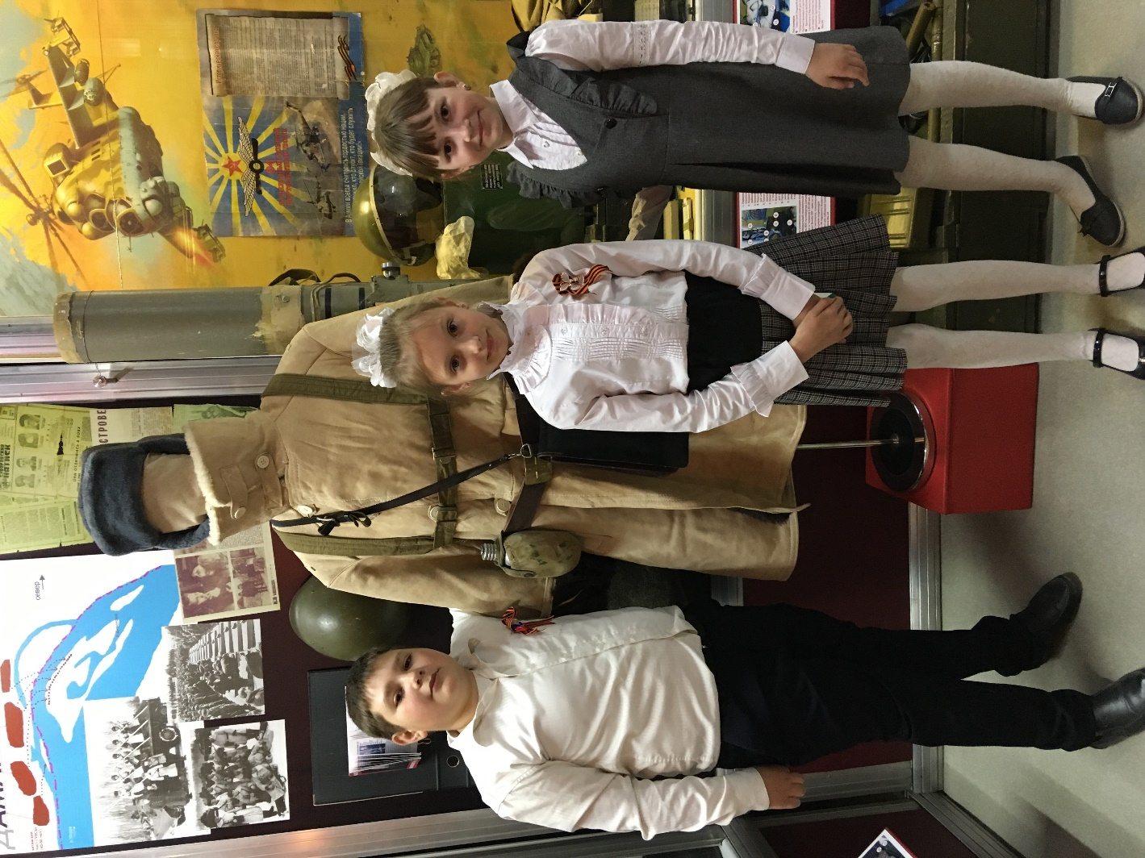
Заключение
Патриотическое воспитание младших школьников — это не лекция о долге. Это создание условий, в которых ребенок может сердцем прикоснуться к истории, пропустить ее через свои эмоции и руки.
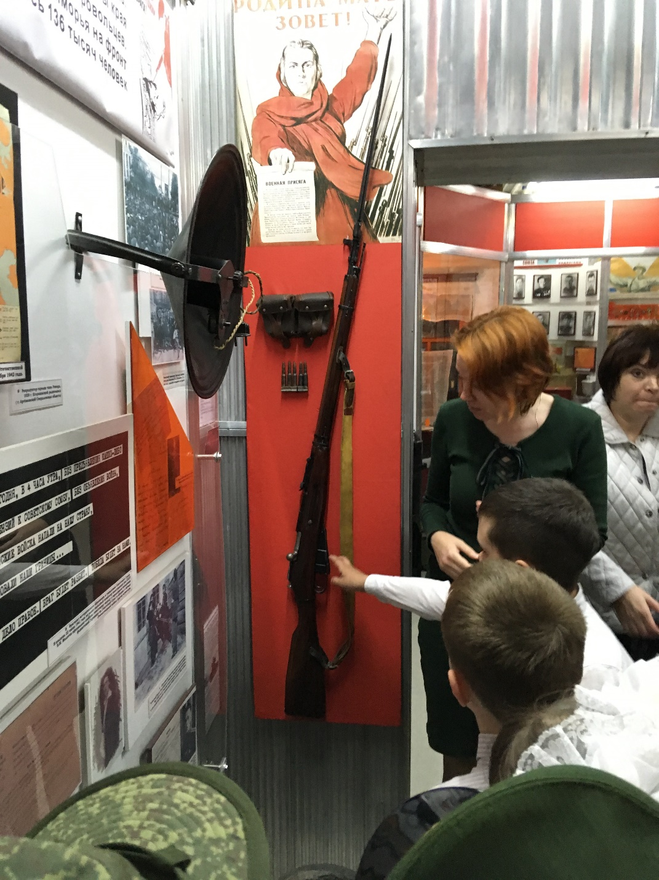
Патриотическое воспитание — это не единовременная акция к празднику. Это кропотливая работа по созданию живой, связи между поколениями. И иногда для этого нужно просто выйти за стены школы и дать истории говорить через подлинные свидетельства эпохи. Именно так рождается та самая «живая память», которая не имеет срока давности. Праздник в музее, где дети сами становятся проводниками памяти, — это яркий пример того, как можно вырастить не формальное, а осознанное и человечное чувство любви к Родине. Они не кричали громких слов. Они тихо, с глубоким пониманием, сделали самое главное — оживили память. И в этом — самая искренняя и прочная основа будущего патриотизма.

